Projet de reproduction d'une barge ALC

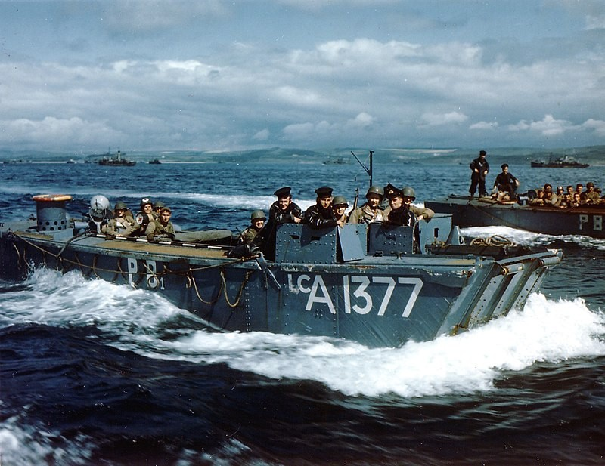
LCA 1377 transportant des soldats américains vers un port anglais durant la préparation du débarquement en Normandie en mai-juin 1944

Mairie de Saint-Jouin-Bruneval

Dossier réalisé par Benjamin CANAYER, étudiant en Histoire

Sommaire :

Introduction

- L'histoire de la barge

1.1 : Les données techniques. P.4
1.2 : La genèse de la barge...................................................................................................P.5

- La barge durant Biting

2.1 : La préparation..............................................................................................................P.6
2.2 : La barge et le Raid de Bruneval....................................................................................P.8

- La barge après-guerre

3.1 : La destruction.............................................................................................................P.12
3.2 : La reconversion...........................................................................................................P.13

- La barge dans les autres musées

4.1 : L'exemple d'Arromanches..........................................................................................P.14
4.2 : L'exemple d'Utah Beach.............................................................................................P.15
4.3 : L'exemple de Carentan-Les-Marais.............................................................................P.16

- Le projet d'une barge

5.1 : Un objet historique.....................................................................................................P.17
5.2 : Un objet mémoriel.....................................................................................................P.17
5.3 : Un objet touristique...................................................................................................P.18

Conclusion

Annexes photographiques..................................................................................................P.24

Filmographie.......................................................................................................................P.30

Introduction

Il est important de bien distinguer la barge de débarquement anglaise A.LC puis L.C.A de l'emblématique barge de débarquement américaine omniprésente dans l'imaginaire collectif comme dans les premières minutes du film « Il faut sauver le soldat Ryan » de Steven Spielberg (1998).

La barge de débarquement anglaise est unique dans sa conception et la version utilisée lors de Biting est loin de correspondre à celle utilisée à Omaha Beach ou dans le Pacifique.
La barge A.L.C pour Assault Landing Craft sera utilisée dans une version améliorée lors du débarquement du 6 Juin 1944 sur les plages des Gold, Juno et Sword Beach dans le secteur franco- anglo-canadien. Cette barge est reconnaissable à sa double porte latérale à l'entrée à l'inverse de la barge américaine qui n'utilise qu'une rampe verticale (Annexe n°2).

Indispensable à un rembarquement le 28 février 1942 sur la plage de Bruneval, la barge est le moyen salvateur pour les parachutistes de regagner l'Angleterre.
Il est ainsi utile de se questionner sur ce que représentait cette barge pour les soldats ayant vécu le raid. Cette question est d'autant plus intéressante que la barge n'est, exceptionnellement, pas un moyen de débarquer, mais d'embarquer.
La barge est l'étape finale pour assurer la victoire et le succés de Biting, La partie Air, et Terre ayant été achevée, c'est désormais à la mer d'assurer la troisième et dernière partie de l'opération : sauver les hommes et le précieux matériel. (Annexe n°11)

L'histoire de la barge

: Les données techniques de l'A.L.C

Petite embarcation à la coque en contreplaqué produite en septembre 1939 par les chantiers Thornycroft de Woolston, entreprise axée autrefois sur la construction de yacht et de vedettes lance-torpilles

-Longueur : 12 ,60m

-Largeur : 3,10m

-Tirant d'eau : Entre 0,55 et 0,75m selon le chargement.

-Motorisation : Deux moteurs Ford V8 de 65 chevaux, actionnant chacun une hélice.

-Vitesse : 11 nœuds( 22km/h)

-Capacité : Quatre homme d'équipage et 35 soldats ainsi que 450kg de matériel.

-Fonction : attendent à l'ancre au large de Bruneval, puis participent au rembarquement des commandos.

-Autonomie : Deux réservoirs de 150 l, permettant une autonomie de 150 à 225km selon le chargement.

-Armement : Fusil-mitrailleur, mortier ou lanceur de fumigène au choix dans la tourelle bâbord. Quatre mitrailleurs (fusil-mitrailleur Bren de 9 mm) supplémentaires lors du Raid pour appuyer le rembarquement, en plus de l'équipage.

Participant au raid : N°123, N°125, N°134, N°135, N°137, N°138 Notes :
Les A.L.C présents lors du Raid sont des versions améliorées : un blindage protège une partie de la
coque ainsi qu'une partie du flanc, permettant une protection face au tir d'armes légères comme le fusil Mauser ou les pistolets mitrailleurs.

En 1943, le terme A.L.C deviendra L.C.A, version améliorée. Le chiffre est inscrit en blanc sur le poste de pilotage.

Une petite tourelle blindée à l'avant de forme carrée abrite le pilote, une seconde tourelle à bâbord abrite un armement variable (fusil-mitrailleur, mortier ou lanceur de fumigènes.

La rampe avant s'abaisse pour permettre le débarquement ou le rembarquement.
Une porte blindée à deux battants percés de meurtrières située derrière la porte permet aux occupants de se protéger des tirs ou des éléments.

: La genèse de la barge
Pendant l'entre deux-guerre, la Royal Navy,, l'armée britannique et la Royal Air Force discutèrent pour savoir qui serait responsable des barges de débarquement. Elles formèrent ensemble un petit comité – l'Inter Service Training and Development Center (ISTDC), dirigé à ses débuts par le commandant Loben Maund. La naissance du L.C.A remonte donc à 1938. (Annexe n°5)
Après la Crise de Munich , la Grande-Bretagne qui commence à se préparer à la guerre, décide de mettre au point une péniche de débarquement de moins de dix tonnes (un poids acceptable pour la plupart des daviers de navire marchand), capable d’emporter un équipage de quatre hommes, 32 fantassins et cinq hommes du génie et avec un tirant d'eau inférieur à 50 cm permettant aux troupes de débarquer avec de l'eau en dessous du genou.
Le premier prototype, construit par White de Cowes, d'après un plan de Fleming ne rencontra pas un grand succès. Aucun effet de surprise n'était possible avec un tel bateau car les deux moteurs essence Chrysler de 120 chevaux faisaient beaucoup de bruit, de surcroit amplifié par la coque en aluminium. De plus, la forme et le matériau de la coque étaient inadaptés à la mise en place de plaques de blindage.
Le second modèle, construit par Thornycroft correspondait nettement plus au désir de l’ISTDC : faible tirant d’eau, silhouette basse et moteurs V8 Ford de 65 chevaux peu bruyants. En outre, le plus important, la coque en bois était compatible avec un blindage par plaque. Légèrement amélioré avec l’aide du directeur de la construction navale de l'Amirauté, ce bateau reçu le nom d’ALC N°2 pour Assault Landing Craft. Ce sera l'ancêtre des quelque 1 929 LCA et chalands spécialisés dérivés qui vont être construits durant la guerre.
Son nom fut changé en 1942 pour devenir Landing Craft Assault afin de se conformer à la nomenclature commune anglo-américaine. Les LCA ont été conçus pour un assaut silencieux mené par des troupes commandos, le navire restant assez bas sur l'eau pour approcher plus facilement des plages. Les premières productions incluaient dans la coque un matériau flottant, Onazote, les rendant presque insubmersibles. Mais la production augmentant et ce type de matériau venant à manquer, de plus en plus de LCA furent construits avec des coques creuses.
La faible puissance de ses deux moteurs Ford limitait sa vitesse. Il mesurait un peu plus de 12 mètres de long pour 3 mètres de large. La rampe de débarquement, relativement étroite, limitait la rapidité de déploiement des troupes.

La barge durant Biting

: La préparation de l'opération

Grâce à l'aide involontaire de nombreuses cartes postales, les services de renseignement britannique ont pu appréhender le terrain dans la phase la plus délicate de l'opération.
Une plage n'étant pas comme un champ, c'est un lieu vivant, qui change plusieurs fois par jour. Les plages ne sont pas toutes les mêmes et de la configuration du site peut dépendre de données vitales pour le succès de l'opération.

Les Alliés découvrent ainsi l'existence de rochers à marée basse, choisissant ainsi un lieu favorable au rembarquement. Ces informations proviennent de cartes postales d'avant-guerre discrètement rassemblées mais aussi d'un ouvrage océanographique de la bibliothèque de Bath.
De plus, les services secrets exploitent les souvenirs d'un ancien marin civil, habitué de la côte entre Le Havre et Étretat. A ces informations se rajoute l'album photo d'un officier d'état-major œuvrant sur le raid et ayant par chance abondamment photographié le site avant-guerre.

Le 12 janvier 1942, une réunion informe les participants que la plage de Bruneval est constituée de galets ronds, à l'image de ceux de Douvres et signale la forte pente de ce site à marée haut
Dans un souci de réalisme dans la répétition de l'opération, un espace côtier de la Manche et similaire à Bruneval fut recherché par les autorités britanniques.
Une plage de galets entre deux falaises de craie fut trouvée entre Weymouth et Pool dans le comté de Dorset, le tout à l'abris des curieux.
Les péniches d'embarquement ont besoin d'une marée montante afin d'être efficaces. La date du Raid sera en partie liée à ce facteur.
Le 20 février, entre l'île de Wight et la côte, un des derniers exercices de la Navy débouche sur une erreur : les techniciens ont mal calculé la marée et les A.L.C et deux L.S.C s'échouent à cinquante mètres de la côte, en pleine marée basse.
Les moteurs ne suffisant pas à retourner à la mer, les occupants sautent à la mer pour dégager l'embarcation. Devant un nouvel échec, ordre est donné de rejoindre la plage à pied.

D'autres barges parviennent à rejoindre la proximité de la plage mais oblige les paras à se mouiller pour les rejoindre. Ces leçons seront mises à profit lors du Raid.

« Il faisait un froid de canard. J'avançai lentement dans l'eau glacée jusqu'à ce qu'elle atteignît un niveau que la décence m'interdit de citer. Je ne pus donc faire autrement que de me lancer en avant vers le bateau sinon je ne serais jamais parvenu à l'atteindre. » -Témoignage de commando anglais.

On avait d'abord songé en haut lieu à un débarquement des troupes sur la plage de Bruneval et un rembarquement une heure plus tard. Un navire Gigogne transportant cinq A.L.C et deux S.L.C pour un total de 90 hommes sous la couverture d'une vedette et d'un M.G.B.
L'effet de surprise étant primordial dans le succès de cette opération, la discrétion quant au rassemblement d'une tel flottille pose de nombreux soucis.
Un des aspects essentiels du raid est la modalité de transport des précieuses pièces : A bord d'un simple A.L.C, d'un S.L.C ou à bord du navire-mère, ce dernier rapatriant les barges lui-même ?
Le temps d'attente du navire au large, immobile et soumis à d'éventuelles contre-attaque allemande est trop long. A la merci de l'aviation, des navires et des batteries allemandes, les chances de survie de la flottille sont plus que douteuses.

La date et l'heure du raid sont déterminées en fonction de deux facteurs : La lune et la marée. L'éclairage doit être assez puissant pour guider les parachutistes mais la marée doit-être également favorable à un rembarquement. Les heures de la marée à Bruneval sont similaires à celle de Christchurch à l'est de Bournemouth. La hauteur des marées est comparée à Beachy Head, entre Newheaven et Eastbourne.
Aucune date ne semble idéale dans la conjonction de la lune et de la marée. Ce n'est qu'à partir du 25 février que l'éclairage de la lune s'améliore de nuit en nuit, cependant l'évacuation est sujette à de nombreux aléas comme un courant poussant à la côte, la courte période de nuit noire qui rend probable une attaque du convoi par les Allemands.

: La barge et le Raid de Bruneval

Personne ne repère le convoi, ni les radars tournés vers le ciel ou les guetteurs à terre. Le phare d'Antifer est allumé ce qui signifie le passage de navires allemands.

Les marins prennent place sur les A.L.C et les L.S.C puis manœuvre en silence. La manœuvre de descente est achevée en un temps record (2 minutes et demie)
Une à une les péniches s'alignent à tribord, placées en deux files, elles s'éloignent vers Bruneval
« Comme un attelage de Huskies tirant un traîneau. »
Les matelots n'ont que des compas magnétiques traditionnels, pas d'aide des phares d'Antifer, de la Hève ou du Cap d'Ailly.
En silence, les M.G.B et les péniches se dirigent vers le point de stationnement « W » au large d'Antifer (49° 41' N – 00° 09' 55). Ils stationnent à 23,5 km de la plage de Bruneval.
Father (Le navire principal d'escorte) ne s'attarde pas et retourne à pleine puissance vers Portsmouth.

Incident à bord du L.S.C 2 quelques temps avant d'atteindre le point W à 23h (avaries dans le circuit de refroidissement hydraulique) Un M.G.B remorque, M.J Coles, lieutenant de vaisseau à bord porté volontaire qui arrange le problème mécanique. La panne est arrangée.
Dans la Manche et Mer du Nord à 0h40 (heure française) il y a une double opération de diversion
« Opération Object » (deux groupes de huit navires légers qui ont pour but de distraire les allemands.
La flottille continue discrètement sa route (très légère brise de terre qui souffle de l'est)
A 1h06 une des vigies repère la lumière du phare d'Antifer (ce qui indique que des navires allemands croisent dans les parages...)

La flottille quitte le point de mouillage W pour le point X (49°40'06 N 00°05'09 E) qui est atteint à 1h23 du matin. La distance : 5,3 km du rivage (3,3 miles)
Nuit et brume dans le silence : huit péniches et cinq canonnières attendent dans le silence radio total.
Les navires sont bas sur l'eau avec peu de superstructure donc peu repérable. Les 5 chasseurs de sous-marin arrivent un peu plus tard et se stoppent à 6-7 km des côtes. Ils se déploient ensuite en ligne pour couvrir du terrain afin de défendre mais aussi pour repérer la flottille sur le retour.

Lampes bleues discrètes : les chasseurs signalent leur présence aux M.G.B puis branle-bas de combat et attente au poste de la flottille.
Amiral Cook ordonne dans un temps d'aller à Y le dernier point de rendez-vous à 2.9 km (1.8 miles) approximativement au centre de la plus grande digue d'Antifer actuelle. Essai de contact avec le commando par radio puis visuel, on observe des tirs, des combats et des explosions puis calme.
Les M.G.B stoppent les deux bruyants moteurs latéraux (ce qui coupe l'alimentation des tourelles) et ne laissent que le moteur central plus silencieux car envoie le gaz sous l'eau.
Armes braquées vers la falaise.
Tension nerveuse à bord de la L.S.C 1, consultation des montres et horaire.

Frost fait le signal « F » en morse en lumière bleue vers la mer ce qui signifie le début de la phase d'embarquement.

Paras attendent sur la plage avec le prisonnier allemand, décontractés. « J'avais l'impression de me trouver au milieu de vacanciers qui attendaient une vedette d'excursion pour une promenade en mer ! (…) Maintenant qu'ils avaient achevés leur mission, ils ne savaient plus très bien quoi faire. Ils étaient simplement restés sur l'idée que c'était la fin d'un exercice (…) Un peu plus loin, d'autres paras très décontractés attendaient le bateau comme on attend un l'autobus, ils discutaient tranquillement de leurs exploits. Leur seul désir était de se placer le plus prés possibles de l'eau quand il faudra plier bagage. Aucun d'entre eux n'eut songé à prendre une position défensive. »

« Il n'y avait pas de trace des péniches, je me demandais si nous allions revenir. »
Les radios sont perdues ou avariées, pas de visibilité avec la brume. Frost devient sceptique.
« Nous avions découvert un bateau de pêche et nous eûmes l'intention d'y mettre les pièces du radar, les blessés et de l'envoyer vers l'Angleterre. Le canot ne pouvait transporter plus de huit personnes. »

Tentative de message « F » : échec. Tir des dernières fusées vertes de détresse vers le Sud à 3h30

« Combien de temps sommes-nous resté à surveiller ? Je ne sais pas. Tout ce dont je me souviens c'est que l'un de mes compagnons m'a dit que les bateaux arrivaient. J'ai regardé vers l'horizon mais je n'ai rien vu. Il m'a dit de regarder plus bas. J'ai aperçu sortant de la brume deux péniches."

3h30 : Cook voit la lumière bleue et les fusées vertes mais par sécurité ne répondent pas. Il envoie les péniches à 300 yard de la plage (274 mètres) ALC arrêtent moteurs, Deux L.S.C sur les flancs. Puis ordre aux deux premiers chalands : N.137 et 125 de s'avancer vers le rivage (récupérer techniciens et sapeurs) approche pendant sept minutes, L.S.C situés à 50 mètres de la plage.

Basse mer à 3h40n niveau bas (2m51), courant pousse les embarcations vers la côte : jettent des ancres pour résister (câble ALC 125 saute et casse du cabestan) le vent fraichit et la mer se forme (rouleaux) John Bland( barreur) prend les choses en main sans ordre et maintient l'embarcation à flot.
Code Brood donné subitement, les 4 autres embarcations foncent vers la plage. Arrivée simultanée donne la pagaille. Péniches visées car allemands en bordure de falaise : mitrailleurs tirent sur les bordures de falaise. Les M.G.B tirent également (Kenneth Holden à bord du M.G.B 317) tir sur le phare d'antifer qui illumine tt les 20 secondes la plage.

Désorganisation totale, tir frénétique des mitrailleurs à bord des embarcations
Cook est très énervé, hurle à travers les mégaphones d'arrêter de tirer. Infirmier Kiddel et Scott sautent de l'ALC 6 échoué, évacuent les six blessés sur A.L.C 3 et 4.
Puis on dirige les prisonniers, le matériel vers les barges.
ALC 3 : un marin est piétiné par des para, 68 paras sur la péniche, embarque une grande quantité d'eau et s'échoue. La moitié est ordonnée de descendre, puis pousse la barge. Ecopage a bord. Mais ALC 3 moteurs surchauffés tombent en panne. Fumée s'échappe de la trappe, Charles Hurst répare rapidement un des moteurs (P.243) éloignement mais lente (4noeuds) demande remorquage par autre ALC.
Croyant que ce sont les deux dernières, les derniers soldats sur la falaise descendent à toute vitesse (les trois autres sont partis).

L'eau est à 6-8 degrés, plusieurs soldats glissent sur la rampe, les galets etc..
Les péniches 5 et 6 ont embarquées bcp d'eau par derrière et s'échouent. Moteurs malmenés mais deux MGB viennent aider les péniches à s'en sortir.

L'ALC N° 7 oublies de remonter la rampe : il prend l'eau « tous les hommes se retrouvent avec de

L’eau jusqu'aux genoux, et le bateau surchargé, affalé à la côte par le courant ou une déferlante vient de toucher la roche. »
Le Sergent Strachan bien que blessé donne l'ordre aux hommes d'aller à la poupe et d'écoper avec les casques. Frost demande à aider à éloigner le péniche du rivage. Elle se dégage et attend un peu proche du rivage si des retardataires arrivent puis s'éloigne sous le feu des Allemands

A bord du M.G.B 312 les blessés des ALC N°3 et N°4 sont transférés. Le butin des radars est également transféré par le professeur Don H. Priest.
Frost monte sur le MGB 317 puis à ce moment-là s'aperçoit que le signal « F » est fait en morse. Frost demande la permission d'aller les chercher mais c'est trop tard, la marée est trop basse et il est 4h passée.

Pendant que la flottille attendait le signal d'embarquement, quatre vedettes lance-torpille sont passées à un mile d'eux. Entre la flottille et les 5 chasseurs de sous-marins. Ils sont passés exactement sur le point Y, là ou la flottille aurait dû se trouver si il n'avait pas avancé l'heure !

« On avait tout éteint : éclairage, feux, cigarette. Tous les canonniers et mitrailleurs étaient restés à leur postes, prêts à se défendre si les navires allemands avaient repérés et attaqués. Mais alors notre situation n'aurait sans doute pas été confortable car nous étions avancés dans la baie de Bruneval et sans grand espace pour manœuvrer. » -Kenneth Holden

Manœuvres de transfert achevées. Remorquage des A.L.C, vitesse de 10-12 nœuds (16-20 km/h) mais doivent réduire à 7.5 nœuds pour éviter que les barges ne coulent.
Les chasseurs F.N.F.L suivent ensuite la flottille.
A 8:30 : message de Cook envoyé pour annoncer le succès de l'opération.
M.G.B 312 file à 20 nœuds vers Portsmouth (37km/h) Code « Maple » est envoyé (= succès de l'opération)
Les R-Boote allemands ne sont pas capables de détecter et de rattraper la flottille anglaise. A 10h le MGB 312 atteint Portsmouth.

Ainsi s'achève l'opération Biting, le Raid de Bruneval est un succès.

La barge après-guerre

: La destruction :
Peut-être 1 500 LCA ont survécu à la guerre en bon état. Mais beaucoup de ces LCA ont été abandonnées, comme lorsque l’H.M.S Persimmon, de retour en Grande-Bretagne depuis l'Extrême-Orient en 1946, a jeté ses LCA du pont inférieur par-dessus bord pour alléger le navire et accélérer la vitesse. De nombreux L.C.A utilisées en Extrême-Orient n'ont pas été renvoyées au Royaume-Uni. Les LCA endommagées, ainsi que d'autres péniches de débarquement endommagées, ont été coulées plutôt que réparées. À Cochin, en Inde, dans l'établissement côtier HMS Chinkara (domicile du Landing Craft Storage, section 21), de nombreux LCA ont été remorqués jusqu'à la marque de profondeur de 10 brasses et coulés par divers moyens, de la hache au canon Bofors.
En effet, il coûtait plus cher de faire revenir et de réparer les barges que de les détruires sur place et d'en fabriquer une nouvelle. Cette embarcation peu coûteuse est donc bon marché et ne justifiait pas la dépense de moyen économiques et matériels pour sa sauvegarde.

Un exemplaire authentique d'une barge L.C.A fut ferraillé par le Musée d'Arromanches en 1990 du fait de sa détérioration, après 50 ans de services en tant qu'outil de médiation.

En avril 2017, une barge de débarquement A.L.C fut trouvée sur la plage de Merville-Franceville. L'objet affleurait à la surface et la maire prit la décision de le faire enlever au moyen de pelleteuses. Cela déclencha un scandale chez les archéologues car il existe des normes et des moyens techniques comme l'évoque la DRASSM (Département des recherches archéologiques subaquatiques et sous-marines). La justice est saisie sur cette affaire qui illustre les problématiques liées aux vestiges de la WW2.

La reconversion :

Dans les eaux nationales, la fin de la guerre signifiait que les navires marchands et les paquebots qui avaient servi ont été rendus à leurs propriétaires et réaménagés en garnitures civiles. Cela a laissé une surabondance de LCA qui a été vendue à des fins civiles. Il s'agissait d'acquisitions populaires parmi les vacanciers riverains et les amateurs de canaux en Grande-Bretagne. Leurs cales couvertes et leurs rampes scellées, les LCA sont devenues de charmantes petites péniches.
On pouvait acheter un LCA pour 46 pounds après la guerre.

La paix a posé des défis difficiles aux forces armées britanniques et la LCA devait souffrir en raison des changements compréhensibles dans les exigences matérielles. La plupart des équipages de péniches de débarquement avaient été des membres de la réserve qui sont maintenant revenus à la vie civile. Le personnel soucieux de sa carrière qui restait en service gravitait naturellement vers les plus gros navires.. En outre, des questions ont émergé sur la faisabilité de la guerre amphibie à l'ombre de la bombe atomique tout comme, entre les guerres, l'avènement des avions avait été utilisé comme une raison de ne pas développer des capacités amphibies. Une source rapporte 286 LCA sur les livres de la Royal Navy en 1947. En 1949, l'amiral Maund a déploré la mise au rebut de tant de péniches de débarquement. Après la guerre, tous les LCA actifs étaient équipés par les Royal Marines qui se sont vu confier la responsabilité de toutes les péniches de débarquement et des raids dans les forces armées britanniques d'après-guerre. Les flottilles ont été conservées au service de la Royal Marine pendant les années 1960.
15 LCA sont arrivés en décembre 1945 à Singapour et 13 autres en février 1946. Mais déja vieux et usés. Au printemps 1948, il n'y a plus que 20 LCA dont 5 indisponibles...
En 1946, la France acheta 26 LCA à la Royal Navy de Singapoure afin de les emmener en guerre en Indochine.
A juste titre peut-être, considérant que les troupes françaises ont été les premières transportées sous le feu ennemi par des LCA en 1940, ces bateaux ont été les dernières LCA à être enregistrées en combat.
En octobre 1958, la R.F.A acquis 10 L.C.A auprès de la G.B et furent retirés vers 1967.
La dernière utilisation opérationnelle des LCA par la Royal Navy remonte peut-être à 1967, lorsque des bateaux du HMS Albion ont soutenu les opérations à Aden. Un LCA étant le dernier engin à transporter le personnel britannique loin d'Aden.

La barge dans les autres musées

: L'exemple d'Arromanches

Le musée du Débarquement d'Arromanches-Les-Bains a depuis les années 1950 exposé à ciel ouvert de nombreux objets liés au débarquement comme des canons, des chars et une barge de débarquement anglaise A.L.C, cependant, suite aux dommages causés par l'eau, le vent et le sel (la barge est située à proximité du front de mer bien que déplacée plusieurs fois.)

Dans les années 1990, la barge de débarquement est vendue par le Musée d'Arromanches à des ferrailleurs qui détruisent ce précieux témoin. Le musée a peut-être pensé que les coûts de restauration ne valaient pas l'apport historique. Trente ans plus tard, une telle décision est impensable. (Annexe 4 et 6)
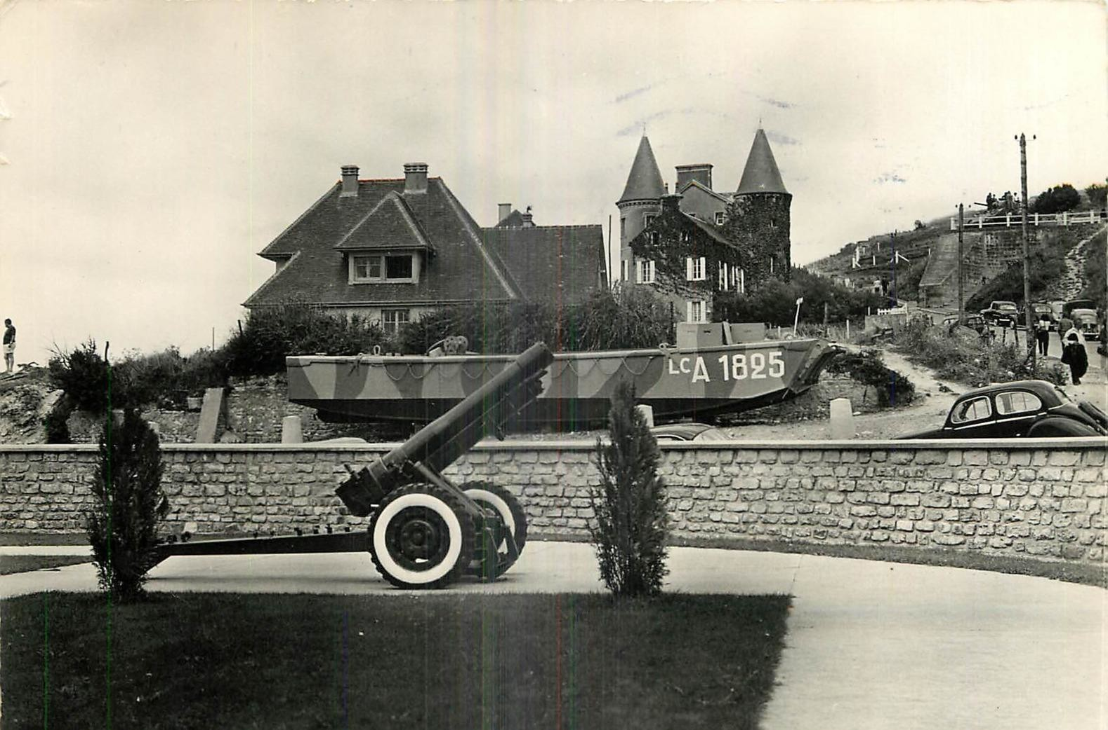
Aujoud'hui, le musée d'Arromanches expose une barge de débarquement américaine de ses collections.

La barge en 1954 à Arromanches-Les-Bains

: L'exemple d'Utah Beach

Le 6 juin 2015, le musée d'Utah Beach s'est vu offert par la ville de Colombus dans le Nebraska une réplique d'une barge américaine Higgins utilisée par les troupes U.S lors de la Seconde Guerre Mondiale. La décision de la ville d'entamer cette démarche est de rendre hommage à son constructeur (Andrex Higgins) et de rappeler le rôle de la ville de Colombus comme centre de construction des barges.
Le Congrés et la chambre de commerce du Nebraska furent les porteurs de ce projet, faisant ainsi traverser l'Océan à cette embarcation qui depuis est exposée sur la plage d'Utah Beach.
Trois statues de bronze représentent trois soldats états-uniens sortant de l'embarcation.

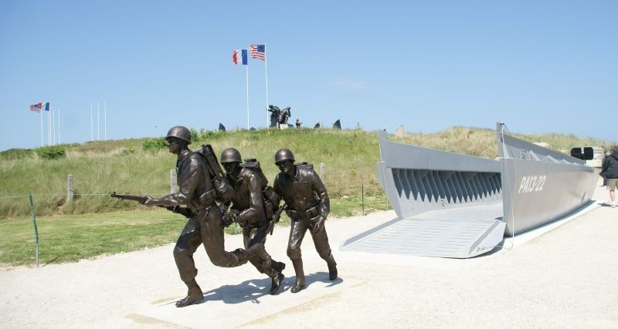

La barge d'Utah Beach

: Carrentan-Les-Marais

A Carentan-Les-Marais, l'association rouennaise « Challenge LCVP Higgins Boat » a assuré la restauration, la remise en navigation, la démonstration et la conservation d'une authentique barge de débarquement américaine.
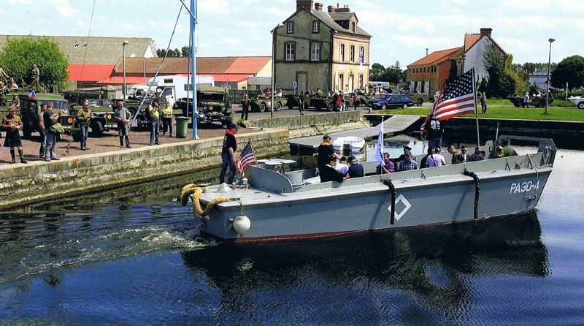
Cette barge fonctionnelle est visible lors des commémorations ou des reconstitutions de débarquement. La barge est à quais dans le port de Carentan et est le seul exemplaire naviguant en Europe. Il est utile de souligner que le modèle de barge américaine est beaucoup plus fréquent de nos jours que le modèle britannique.
La barge de Carentan-Les-Marais

Le projet de Barge

: Un objet historique

La barge de débarquement est donc un objet historique important lié à la Seconde Guerre Mondiale. Synonyme du Débarquement et de la notion de Liberté, la barge est le pont entre la mer et la terre. Entre l'attente et les combats pour libérer l'Europe. Dans le cas de Biting et du monument de Bruneval, un objet historique de ce type, bien que reproduit, est un élément éloquent de ce passé.

: Un objet mémoriel

A la dimension historique s'ajoute la dimension mémorielle. En effet, la ville de Saint-Jouin- Bruneval souhaite faire de la construction de cette barge un symbole de la transmission des mémoires. En effet, il est prévu que la construction soit confiée à la jeunesse locale normande qui participant à ce projet, s'investie dans un travail historique et de mémoire.
Ce ne sera pas la première fois que Bruneval est le témoin d'un chantier de la jeunesse. En 1975, de jeunes allemands et de jeunes français oeuvrérent ensembles à la construction de l'escalier Charles de Gaulle, reliant le monument de Bruneval à la plage. Cette démarche dans un cadre de réconciliation porte haut les valeurs de fraternité et d'amitié entre les peuples. Aujourd'hui, ce chantier est gravé dans les archives comme les mémoires locales comme un évènement symbolique de premier plan.
A cela s'ajoute le projet de valorisation d'un bunker allemand par des chantiers d'insertion, en cohérence avec la volonté de Saint-Jouin-Bruneval de prolonger cette notion de transmission mémorielle et d'échange.
Concerant la barge, le travail étant bien entendu assez imposant, il est prévu de diviser la tâche afin de garantir une efficacité optimale et la livraison de l'objet pour juin 2022, date des 80ans de l'opération.

: Un objet touristique
Enfin, la barge revêt un important intérêt touristique. Un objet palpable, une trace visuelle et directement accessible de la Seconde Guerre Mondiale contribue grandement à la valorisation du Mémorial de Bruneval et est indissociable de la seconde phase de son développement. La barge est ainsi un moyen de montrer concrtement et de façon accessible aux touristes les facettes du rembarquement de l'opération Biting. La barge est ainsi un moyen de développer l'attractivité touristique.

Conclusion

Ainsi, les plans de la barge récupérés au Service de la Défense ne sont pas disponibles dans ce document pour des raisons de diffusion mais sont conservés à la mairie de Saint-Jouin-Bruneval.

Les plans une fois tirés permettent la réalisation d'une réplique de barge A.L.C, cependant, il ne semble pas utile de reconstituer le moteur ni d'autres éléments qui sont inutiles pour un objet ayant pour fonction première de rester à terre.
La réalisation d'un tel projet est à inscrire dans la politique mémorielle de la ville de Saint-Jouin- Bruneval qui souhaite au travers de ce projet illustrer ses valeurs de fraternité et de mémoire de ce haut-fait de la Seconde Guerre Mondiale.

Le projet de barge s'inscrit ainsi dans un projet plus vaste qui tend à développer le mémorial en une seconde phase afin de mieux valoriser son patrimoine. Une erreur serait de résumer le patrimoine de Bruneval à l'opération Biting car les nombreuses et importants évènements liés aux commémorations et à la mémoire contredisent cela. Les commémorations du 80e anniversaire de cette opération seront l'occasion non seulement d'inaugurer cette réplique de barge mais également d'entamer une nouvelle approche du mémorial de Bruneval, une approche centrée sur la transmission mémorielle à l'heure de la disparition des derniers témoins.

Annexe 1 :

Annexes photographiques

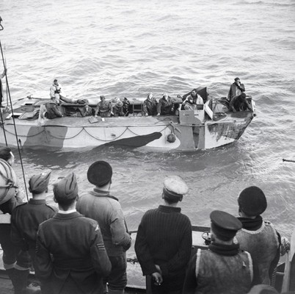
Retour de Biting, 28 février 1942.

Annexe 2 :
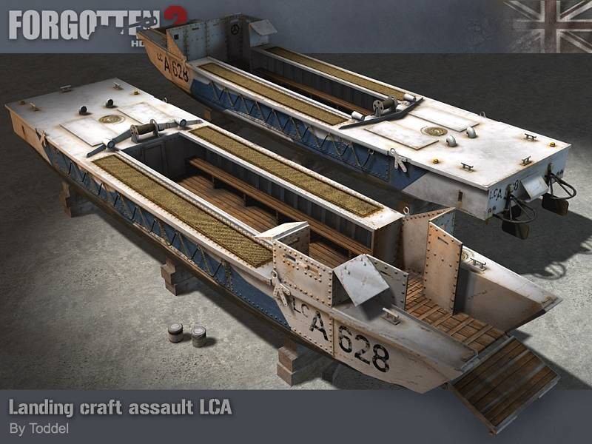
Reproduction 3D d'un L.C.A

Annexe 3 :
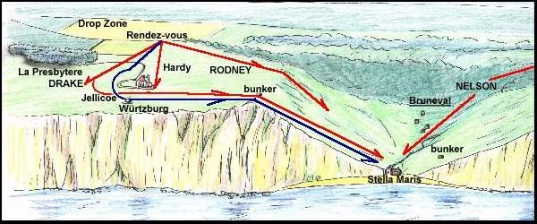
Schéma de l'Opération Biting

Annexe 4
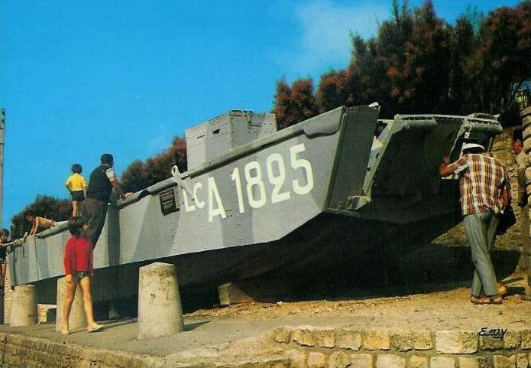
La barge d'Arromanches, 1975

Annexe 5
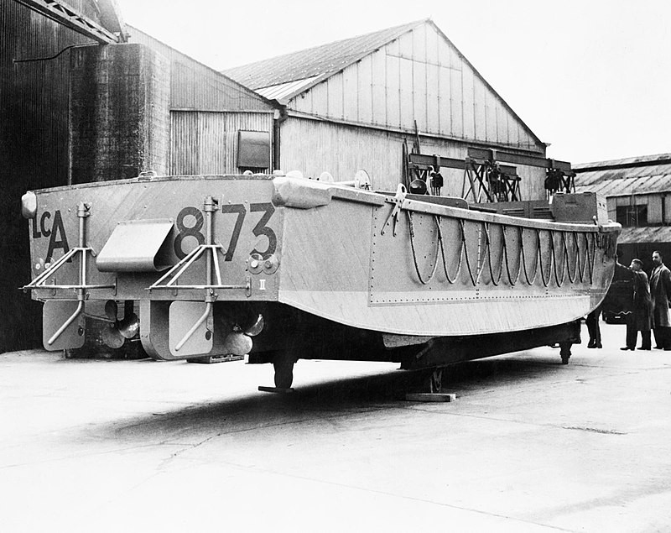
La barge aux chantiers Thornycroft, 1939

Annexe 6 :
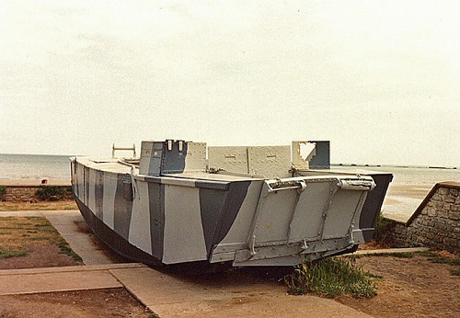

La barge d'Arromanches en 1980

Annexe 7 :
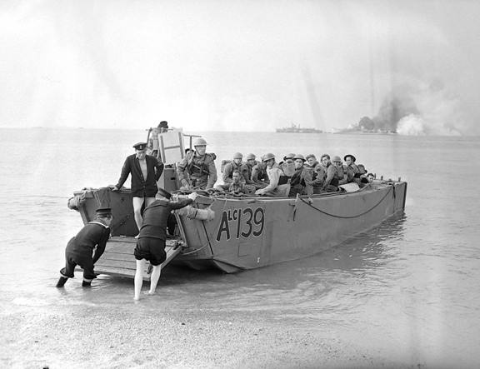
Exercice avant l'assaut sur Dieppe (Opération Jubilee) 1942.

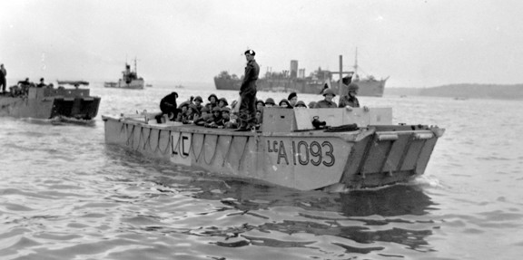
Annexe 8 :
La barge avec à son bord des soldats, peu avant le D-DAY.

Annexe 9 :
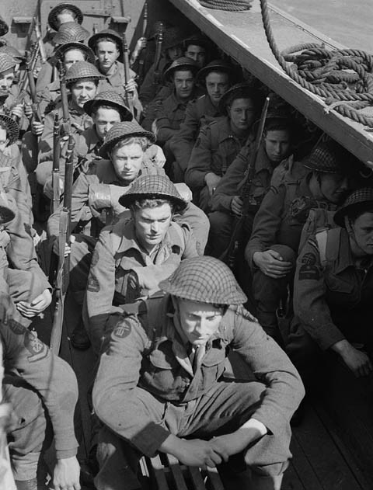
Commandos britanniques à bord d'un L.C.A

Annexe 10 :
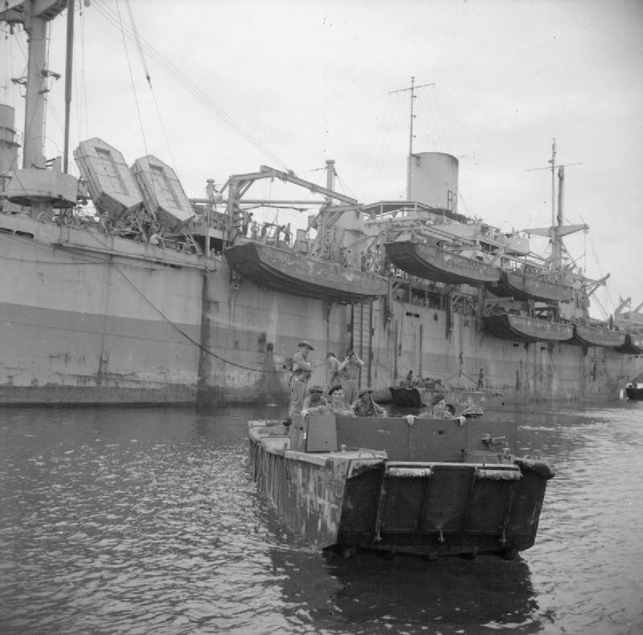
A.L.C quittant le H.M.S Rockstand, 1945

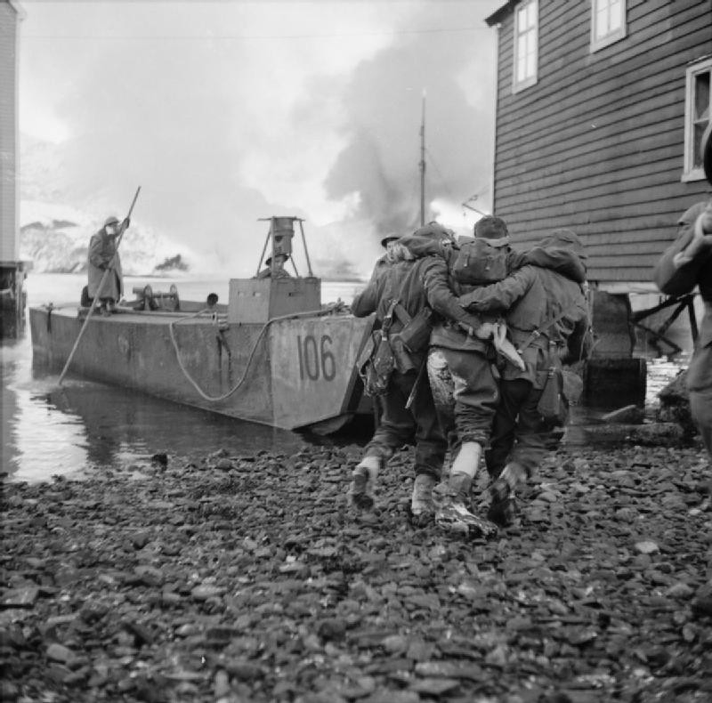
Annexe 11
Blessé britannique embarquant à bord d'un A.L.C, Narvik, 1940

Films :

De nombreux films illustrent le naissance et la vie des A.L.C :

La construction : https://www.youtube.com/watch?v=Qx7nnS6KY6Q

Le débarquement : https://www.youtube.com/watch?v=DV7mK0iT3P8

L'abandon : https://www.youtube.com/watch?v=pGIjtoGwqPU

Les actualités dont Biting (A partir de 5:30min) : https://www.iwm.org.uk/collections/item/object/1060007025

